PHỤ LỤC I
PHÂN CẤP VÀ QUY ĐỊNH CÁC BỀ MẶT GIỚI HẠN ĐỘ CAO CHƯỚNG NGẠI VẬT HÀNG KHÔNG ĐỐI VỚI SÂN BAY QUÂN SỰ
(Ban hành kèm theo Nghị định số 32/2016/NĐ-CP ngày 06 tháng 5 năm 2016 của Chính phủ)
Mục 1
SÂN BAY QUÂN SỰ
1. Phân cấp sân bay
Sân bay quân sự phân cấp như sau: Siêu cấp, cấp 1, cấp 2 và cấp 3. Căn cứ chiều dài đường cất, hạ cánh (CHC), Bộ Tổng Tham mưu quy định cấp của từng sân bay.
2. Thành phần dải bay
Dải bay của sân bay quân sự bao gồm: đường CHC bằng vật liệu; đường CHC đất; các dải bảo hiểm đầu và các dải bảo hiểm sườn.
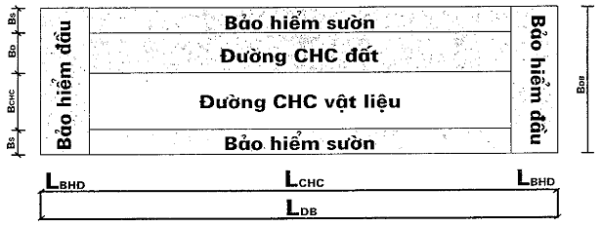
Hình 1-PLI: Sơ đồ dải bay sân bay quân sự
3. Kích thước các thành phần dải bay
Căn cứ Điều kiện thực tế, Bộ Tổng Tham mưu quy định thành phần và kích thước dải bay của từng sân bay.
4. Quy định các bề mặt giới hạn chướng ngại vật hàng không.
a) Kích thước vùng phụ cận của sân bay được quy định tại hình 2-PLI và bảng 1-PLI.
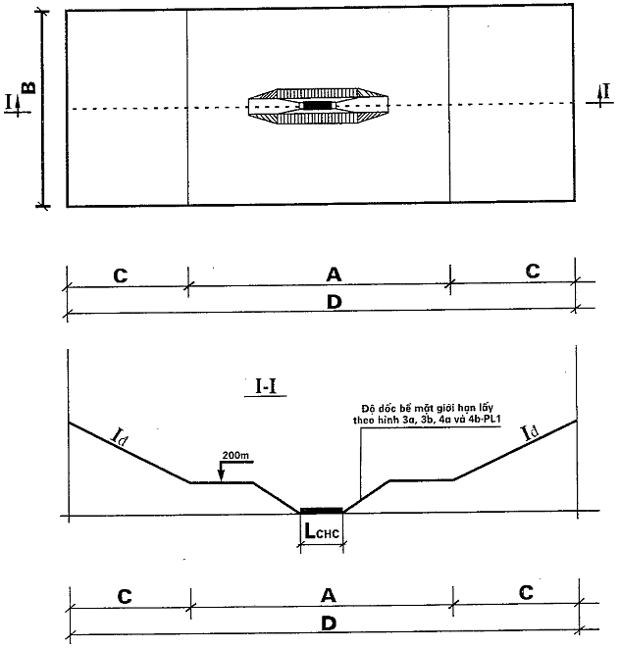
Hình 2-PLI: Vùng phụ cận sân bay quân sự
Chú thích: D - Tổng chiều dài; B - Chiều rộng; A- Chiều dài phần giữa; C- Chiều dài phần đầu; Iđ: Độ dốc bề mặt giới hạn chướng ngại vật phần đầu vùng phụ cận
Trong phạm vi hai phần đầu của vùng phụ cận (phần C, hình 2-PLI), cao độ của địa hình tự nhiên, các công trình nhân tạo không được vượt quá mặt phẳng giới hạn xuất phát từ ranh giới của phần giữa và phần đầu với độ dốc I_{đ}:
- Đối với sân bay siêu cấp, cấp I: I_{đ} = 0,025.
- Đối với sân bay cấp II: I_{đ} = 0,125
Bảng 1-PLI: Kích thước vùng phụ cận sân bay quân sự
Kích thước (km) | Cấp sân bay
Kích thước (km) | Siêu cấp | I | II | III
Tổng chiều dài D | 150 | 120 | 80 | 30
Chiều rộng B | 35 | 30 | 30 | 25
Chiều dài phần giữa A | 70 | 60 | 40 | 30
Chiều dài phần đầu C | 40 | 30 | 20
b) Kích thước và giới hạn độ cao bề mặt tiếp cận, cất cánh được quy định trong bảng 2-PLI, hình 3a và 4a-PLI
Bảng 2-PLI: Bề mặt tiếp cận, cất cánh sân bay quân sự
Chỉ tiêu | Cấp sân bay
Chỉ tiêu | Siêu cấp, I | II | III
* Tổng chiều dài (m): | 10.850 | 10.350 | 6.900
* Đoạn I:
- Chiều dài L₁ (m): | 400 | 400 | 200
- Độ dốc mặt phẳng giới hạn I₁: | 0,005 | 0,005 | 0,005
* Đoạn II:
- Chiều dài L₂ (m): | 1.450 | 950 | 700
- Độ dốc I₂: | 0,013 | 0,019 | 0,028
* Đoạn III:
- Chiều dài L₃ (m): | 9.000 | 9.000 | 6.000
- Độ dốc mặt phang giới hạn I₃: | 0,02 | 0,02 | 0,03
Chú thích: Chiều rộng phần đầu của bề mặt tiếp cận, cất cánh bằng chiều rộng dải bay; sau đó mở rộng đến 2.000 m với góc 15° về mỗi bên.
c) Kích thước và giới hạn độ cao bề mặt chuyển tiếp, ngang trong, hình nón và ngang ngoài được quy định tại hình 3b và 4b-PLI.
d) Trong trường hợp sân bay có Điều kiện địa hình, địa vật bảo đảm tĩnh không khó khăn, cho phép thiết lập vùng phụ cận khuyết, bảo đảm cho máy bay thực hiện vòng lượn một bên hoặc không lập vòng lượn và Điều chỉnh bề mặt giới hạn chướng ngại vật sân bay. Trong trường hợp này, ranh giới sườn vùng phụ cận khuyết bên phía không lập vòng lượn phải cách mép ngoài của dải bay tối thiểu 500 m. Việc thay đổi quy cách vùng phụ cận của sân bay, Điều chỉnh bề mặt giới hạn chướng ngại vật sân bay phải dựa trên cơ sở tính chất hoạt động bay, yêu cầu của địa phương và do Bộ Tổng Tham mưu quyết định.
đ) Trong phạm vi bề mặt tiếp cận, cất cánh của vùng phụ cận đầu:
- Không quy hoạch xây dựng khu đô thị, khu công nghiệp hoặc bệnh viện, công trình có tập trung đông người, kho xăng dầu và kho chất nổ, chất cháy.
- Không xây dựng đường dây điện cao thế, cột ăng ten phát sóng. Trường hợp được phép xây dựng, phải đặt cách xa ranh giới đầu dải bay ít nhất là 4 km. Khoảng cách này có thể giảm đến 1 km với Điều kiện đường dây cao thế, cột ăng ten phát sóng không gây nguy hiểm cho các chuyến bay và được che khuất bởi địa hình tự nhiên, công trình xây dựng hoặc rừng cây.
- Ngoài phạm vi bề mặt tiếp cận, cất cánh, đường dây điện cao thế phải cách ranh giới dải bay không nhỏ hơn 1 km. Trong mọi trường hợp phải bảo đảm yêu cầu không gây nhiễu đối với các phương tiện thông tin và kỹ thuật vô tuyến bảo đảm bay.
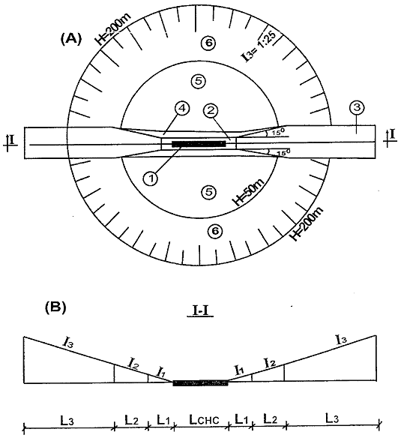
Hình 3a-PLI: Mặt bằng dải phụ cận đầu sân bay quân sự trong trường hợp có vòng lượn kín hẹp ở độ cao rất thấp
(A) - Mặt bằng dải phụ cận đầu: 1- Đường CHC; 2- Dải bay; 3- Bề mặt tiếp cận, cất cánh; 4- Bề mặt chuyển tiếp; 5- Bề mặt ngang trong; 6- Bề mặt hình nón.
(B) - Mặt cắt I-I.
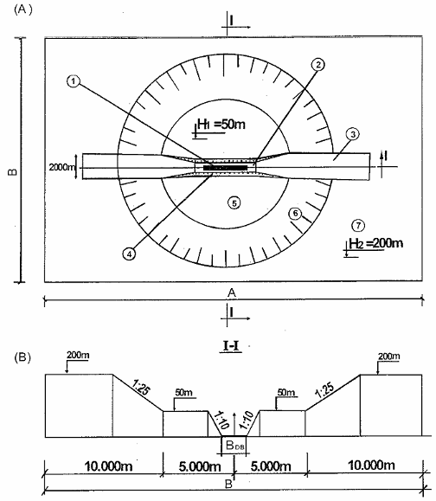
Hình 3b-PLI: Mặt bằng vùng phụ cận sân bay quân sự trong trường hợp có vòng lượn kín hẹp ở độ cao rất thấp
(A) - Mặt bằng vùng phụ cận đầu: 1- Đường CHC; 2- Dải bay; 3- Bề mặt tiếp cận, cất cánh; 4- Bề mặt chuyển tiếp; 5- Bề mặt ngang trong; 6- Bề mặt hình nón; 7- Bề mặt ngang ngoài.
(B) - Mặt cắt I-I; B_{DB}: Chiều rộng dải bay.
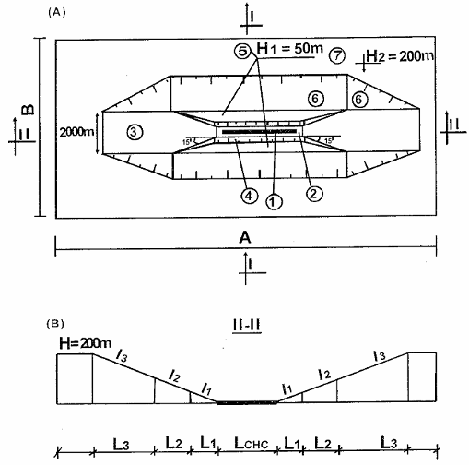
Hình 4a-PLI: Mặt bằng dải phụ cận đầu sân bay quân sự.
(A) - Mặt bằng dải phụ cận đầu: 1- Đường CHC; 2- Dải bay; 3- Bề mặt tiếp cận, cất cánh; 4- Bề mặt chuyển tiếp; 5- Bề mặt ngang trong; 6- Bề mặt hình nón; 7- Bề mặt ngang ngoài.
(B) - Mặt cắt II-II.
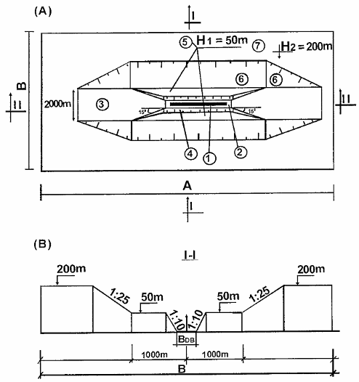
Hình 4b-PLI: Mặt bằng vùng phụ cận sân bay quân sự
(A) - Mặt bằng vùng phụ cận đầu: 1- Đường CHC; 2- Dải bay; 3- Bề mặt tiếp cận, cất cánh; 4- Bề mặt chuyển tiếp; 5- Bề mặt ngang trong; 6- Bề mặt hình nón; 7- Bề mặt ngang ngoài.
(B) - Mặt cắt I-I; B_{DB}: Chiều rộng dải bay.
Mục 2
CÁC BÃI CẤT, HẠ CÁNH
1. Dải bay của các bãi cất, hạ cánh:
Dải bay của các bãi cất hạ cánh phải đảm bảo cho máy bay trực thăng thực hiện việc cất, hạ cánh thẳng đứng hoặc có chạy đà.
2. Kích thước dải bay và yêu cầu bảo đảm về chướng ngại vật hàng không đối với bãi cất, hạ cánh:
a) Kích thước các bề mặt giới hạn độ cao chướng ngại vật đối với các bãi cất, hạ cánh được xác định ở bảng 3-PLI và hình 5-PLI. Điểm xuất phát tính giới hạn độ cao chướng ngại vật được tính từ đầu dải bay.
b) Khoảng cách từ mép ngoài dải bay đến đường điện cao thế: Không nhỏ hơn 1.000 m trong dải tĩnh không đầu; không nhỏ hơn 500 m trong dải bảo hiểm sườn. Tùy theo vị trí các chướng ngại vật hàng không và đường điện cao thế có những quy định riêng cho từng bãi cất, hạ cánh.
Bảng 3-PLI: Kích thước dải bay, tĩnh không bãi cất, hạ cánh
STT | Các thành phần chính | Ký hiệu | Kích thước
1 | Kích thước dải bay (m):
 | * Chiều dài dải bay: | L_{DB}
 | - Cho trường hợp cất hạ cánh có chạy đà |  | 180
 | - Cho trường hợp cất hạ cánh thẳng đứng |  | 80
 | * Chiều rộng dải bay: | B_{DB}
 | - Cho trường hợp cất hạ cánh có chạy đà |  | 60
 | - Cho trường hợp cất hạ cánh thẳng đứng |  | 80
2 | Kích thước tĩnh không:
 | 2.1. Độ cao chướng ngại vật tối đa cho phép cuối dài tĩnh không hoặc khu vực hạ cánh: | h | 150
 | 2.2. Chiều dài và độ dốc giới hạn chướng ngại vật các đoạn tĩnh không đầu:
 | - Đoạn 1
 | + Dài (m): | L₁ | 100
 | + Độ dốc: | tgθ₁ | 1:10
 | - Đoạn 2
 | + Dài (m): | L₁ | 1120
 | + Độ dốc: | tgθ₂ | 1:8
 | 2.3. Độ dốc tĩnh không sườn: | tgβ | 1:2
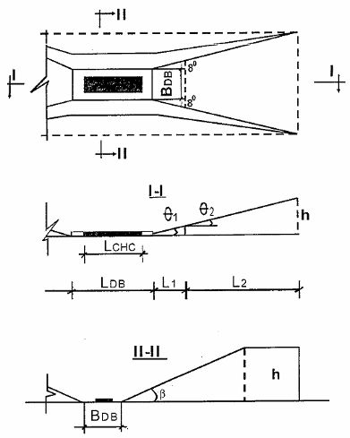
Hình 5-PLI. Sơ đồ kích thước dải bay và giới hạn độ cao chướng ngại vật đối với bãi cất, hạ cánh
Mục 3
ĐƯỜNG SÂN BAY (ĐƯỜNG LƯỠNG DỤNG)
1. Dải bay:
a) Dải bay của đường sân bay bao gồm: Đường cất hạ cánh, bảo hiểm sườn và bảo hiểm hai đầu.
b) Kích thước dải bay được quy định trong bảng 4-PLI và hình 6-PLI.
Bảng 4-PLI: Các thành phần dải bay của đường sân bay
Các thành phần dải bay | Kích thước
* Đường CHC:
- Chiều dài: L_{CHC} (m): | ≥ 2.500 và theo tính năng máy bay
- Chiều rộng: B_{CHC} (m): | 25 - 30
* Bảo hiểm đầu: Chiều dài: L_{BHĐ} (m): | 300
* Bảo hiểm sườn: Chiều rộng: B_{BHS} (m): | 10.0
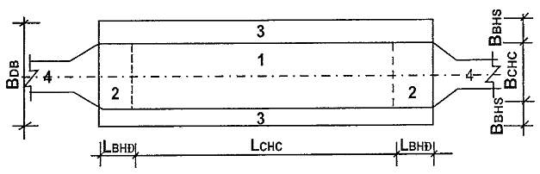
Hình 6-PLI: Các thành phần dải bay của đường sân bay
Chú thích: 1. Đường cất, hạ cánh; 2. Bảo hiểm đầu; 3. Bảo hiểm sườn; 4. Đường giao thông.
2. Vùng phụ cận đối với đường sân bay:
a) Vùng phụ cận đối với đường sân bay được quy định tại hình 7-PLI
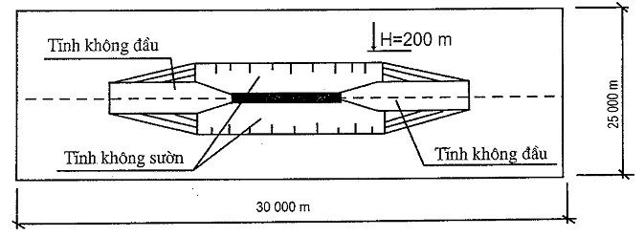
Hình 7-PLI: Vùng phụ cận đường sân bay
b) Tĩnh không đầu của đường sân bay
Bảng 5-PLI. Kích thước dải tĩnh không đầu
Các thành phần dải bay | Tiêu chuẩn chọn
- Chiều dài dải tĩnh không (m) | 10.000
- Chiều rộng dải tĩnh không (m) | 1.000
- Góc mở loa | 15°
- Độ dốc tĩnh không | 1/50
- Chiều cao cạnh trên của dải tĩnh không (m) | 200
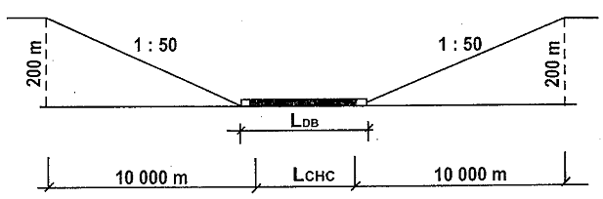
Hình 8a-PLI: Mặt cắt dọc dải tĩnh không đầu đường sân bay
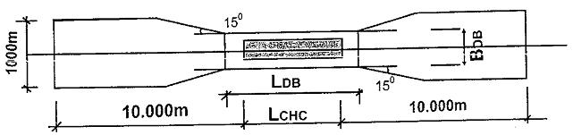
Hình 8b-PLI: Mặt bằng dải tĩnh không đầu đường sân bay
Chú thích: L_{CHC}: Chiều dài đường cất, hạ cánh.
Trong phạm vi dải tĩnh không đầu:
- Hạn chế các công trình có tập trung đông người, kho xăng dầu và kho chất nổ.
- Đường dây điện cao thế phải cách xa ranh giới đầu dải bay ít nhất là 4 km. Khoảng cách này có thể giảm đến 1 km với Điều kiện đường dây cao thế không gây nguy hiểm cho các chuyến bay và được che khuất bởi địa hình tự nhiên, công trình xây dựng hoặc rừng cây.
- Ngoài phạm vi dải tĩnh không đầu, đường dây điện cao thế phải cách ranh giới dải bay không nhỏ hơn 1 km để bảo đảm yêu cầu không gây nhiễu đối với các phương tiện thông tin và kỹ thuật vô tuyến.
c) Tĩnh không sườn đường sân bay
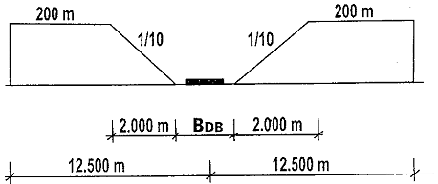
Hình 9-PLI: Kích thước dải tĩnh không sườn đường sân bay
Chú thích: B_{DB} là chiều rộng dải bay gồm đường CHC và bảo hiểm sườn.
Mục 4
DẢI CẤT HẠ CÁNH TRÊN MẶT NƯỚC
Căn cứ vào tình hình thực tế, Bộ Tổng Tham mưu quy định kích thước dải cất hạ cánh trên mặt nước phù hợp với tính năng các loại thủy phi cơ và nhu cầu của nhà khai thác.

PHỤ LỤC II
PHÂN CẤP SÂN BAY VÀ CÁC BỀ MẶT GIỚI HẠN CHƯỚNG NGẠI VẬT BẢO ĐẢM CHO HOẠT ĐỘNG CỦA TÀU BAY DÂN DỤNG
(Ban hành kèm theo Nghị định số 32/2016/NĐ-CP ngày 06 tháng 5 năm 2016 của Chính phủ)
Mục 1
PHÂN CẤP SÂN BAY
Sân bay có hoạt động bay dân dụng được phân cấp theo số 1, 2, 3, 4 và các chữ cái A, B, C, D, E, F. Bộ Giao thông vận tải quy định cấp sân bay cho từng sân bay có hoạt động của tàu bay dân dụng.
Mục 2
PHÂN LOẠI ĐƯỜNG CẤT, HẠ CÁNH
1. Đường CHC không có thiết bị dẫn đường
2. Đường CHC có thiết bị dẫn đường.
Mục 3
CÁC BỀ MẶT GIỚI HẠN CHƯỚNG NGẠI VẬT
1. Dải bay
a) Chiều dài của dải bay:
Chiều dài dải bay bao gồm đường CHC và đoạn trước ngưỡng, sau ngưỡng của đường CHC cộng thêm đoạn dừng (nếu có) với một đoạn tối thiểu là:
- 60 m đối với đường CHC cấp 2, 3, 4 và đường CHC cấp 1 có thiết bị.
- 30 m đối với đường CHC cấp 1 không có thiết bị.
b) Chiều rộng của dải bay:
Chiều rộng của dải bay được tính từ tim đường CHC về hai phía của đường CHC với Khoảng cách tối thiểu:
- Đường CHC tiếp cận chính xác, tiếp cận giản đơn:
+ 150 m đối với cấp 3, 4.
+ 75 m đối với cấp 1, 2.
- Đường CHC không có thiết bị:
+ 75 m đối với cấp 3, 4.
+ 40 m đối với cấp 2.
+ 30 m đối với cấp 1.
2. Bề mặt ngang ngoài.
3. Bề mặt hình nón.
4. Bề mặt ngang trong: Đối với sân bay cấp 1 và 2, bề mặt ngang trong có dạng hình tròn tâm là Điểm giữa của đường CHC; sân bay cấp 3 và 4 có dạng hình bầu dục tâm là ngưỡng các đầu đường CHC.
5. Bề mặt tiếp cận.
6. Bề mặt chuyển tiếp.
7. Bề mặt lấy độ cao cất cánh.
Mục 4
TIÊU CHUẨN KÍCH THƯỚC VÀ ĐỘ DỐC CÁC BỀ MẶT GIỚI HẠN CHƯỚNG NGẠI VẬT ĐỐI VỚI TỪNG LOẠI SÂN BAY
1. Sân bay không có thiết bị dẫn đường tiếp cận
Bảng 1-PLII: Bề mặt giới hạn chướng ngại vật đối với sân bay không có thiết bị dẫn đường tiếp cận.
Bề mặt giới hạn chướng ngại vật |  | Cấp đường cất, hạ cánh
 |  | 1 | 2 | 3 | 4
1 | Bề mặt hình nón
 | - Độ dốc: | 5% | 5% | 5% | 5%
 | - Chiều cao | 35 m | 55 m | 75 m | 100 m
2 | Bề mặt ngang trong
 | - Chiều cao | 45 m | 45 m | 45 m | 45 m
 | - Bán kính | 2.000 m | 2.500 m | 4.000 m | 4.000 m
3 | Bề mặt tiếp cận
 | - Độ rộng mép trong | 60 m | 80 m | 150 m | 150 m
 | - Cự ly từ ngưỡng CHC | 30 m | 60 m | 60 m | 60 m
 | - Góc loe mỗi bên | 10% | 10% | 10% | 10%
 | - Độ dài | 1.600 m | 2.500 m | 3.000 m | 3.000 m
 | - Độ dốc | 5% | 4% | 3,33% | 2,5%
4 | Bề mặt chuyển tiếp
 | - Độ dốc | 20% | 20% | 14,3% | 14,3%
2 Sân bay có thiết bị dẫn đường tiếp cận hạ cánh
a) Sân bay có thiết bị tiếp cận giản đơn
Bảng 2-PLII: Bề mặt giới hạn chướng ngại vật đối với sân bay có thiết bị dẫn đường tiếp cận giản đơn
Bề mặt giới hạn chướng ngại vật |  | Cấp đường CHC
 |  | 1, 2 | 3 | 4
1 | Bề mặt hình nón:
 | - Độ dốc | 5% | 5% | 5%
 | - Chiều cao | 60 m | 75 m | 100 m
2 | Bề mặt ngang trong:
 | - Chiều cao | 45 m | 45 m | 45 m
 | - Bán kính | 3.500 m | 4.000 m | 4.000 m
3 | Bề mặt tiếp cận:
 | - Độ rộng mép trong | 150 m | 300 m | 300 m
 | - Cự ly từ ngưỡng CHC | 60 m | 60 m | 60 m
 | - Góc loe mỗi bên | 15% | 15% | 15%
 | - Đoạn đầu:
 | + Độ dài | 2.500 m | 3.000 m | 3.000 m
 | + Độ dốc | 3,33% | 2% | 2%
 | - Đoạn thứ hai:
 | + Chiều dài | - - - - | 3.600 m | 3.600 m
 | + Độ dốc | - - - - | 2.5% | 2.5%
 | - Đoạn bằng:
 | + Chiều dài | - - - - | 8.400 m | 8.400 m
 | + Tổng chiều dài | - - - - | 15.000 m | 15.000 m
4 | Bề mặt chuyển tiếp: Độ dốc | 20% | 14,3% | 14,3%
b) Sân bay có thiết bị tiếp cận hạ cánh chính xác CAT I, CAT II hoặc CAT III
Bảng 3-PLII: Bề mặt giới hạn chướng ngại vật đối với sân bay có thiết bị dẫn đường tiếp cận hạ cánh chính xác
 | Bề mặt giới hạn chướng ngại vật | CATI |  | CAT II và CAT III
 | Bề mặt giới hạn chướng ngại vật | Cấp đường CHC |  | Cấp đường CHC
 | Bề mặt giới hạn chướng ngại vật | 1,2 | 3,4 | 3,4
1 | Bề mặt hình nón:
 | - Độ dốc | 5% | 5% | 5%
 | - Chiều cao | 60 m | 100 m | 100 m
2 | Bề mặt ngang trong:
 | - Chiều cao | 45 m | 45 m | 45 m
 | - Bán kính | 3.500 m | 4.000 m | 4.000 m
3 | Bề mặt tiếp cận:
 | - Chiều rộng mép trong | 150 m | 300 m | 300 m
 | - Cự ly từ ngưỡng CHC | 60 m | 60 m | 60 m
 | - Góc loe mỗi bên | 15% | 15% | 15%
 | - Đoạn đầu:
 | + Chiều dài | 3.000 m | 3.000 m | 3.000 m
 | + Độ dốc | 2,5% | 2% | 2%
 | - Đoạn thứ hai:
 | + Chiều dài | 12.000 m | 3.600 m | 3.600 m
 | + Độ dốc | 3,0% | 2,5% | 2,5%
 | - Đoạn bằng: | - - - -
 | + Chiều dài | 15.000 m | 8.400 m | 8.400 m
 | + Tổng chiều dài |  | 15.000 m | 15.000 m
4 | Bề mặt chuyển tiếp:
 | - Độ dốc | 14,3% | 14,3% | 14,3%
3. Tiêu chuẩn các bề mặt giới hạn chướng ngại vật cho tàu bay cất cánh.
Bảng 4-PLII: Bề mặt giới hạn chướng ngại vật đối với sân bay cho cất cánh
Kích thước bề mặt giới hạn chướng ngại vật | Cấp sân bay (loại đường CHC)
Kích thước bề mặt giới hạn chướng ngại vật | 1 | 2 | 3,4
- Chiều dài mép trong | 60 m | 80 m | 180 m
- Khoảng cách từ cuối đường CHC | 30 m | 60 m | 60 m
- Góc mở ngang mỗi bên | 10% | 10% | 12,5%
- Chiều rộng cuối cùng | 380 m | 580 m | 1.200 m 1.800 m*
- Chiều dài | 1.600 m | 2.500 m | 15.000 m
- Độ dốc | 5% | 4% | 2%
Chú thích: (*) Ban đêm khi bay trong Điều kiện bay bằng mắt hoặc bằng khí tài, đường bay cho trước bao gồm cả việc thay đổi hướng bay lớn hơn 15° đối với các hoạt động bay thì chiều rộng cuối cùng là 1.800 m.
Hình 1-PLII: Các bề mặt giới hạn chướng ngại vật
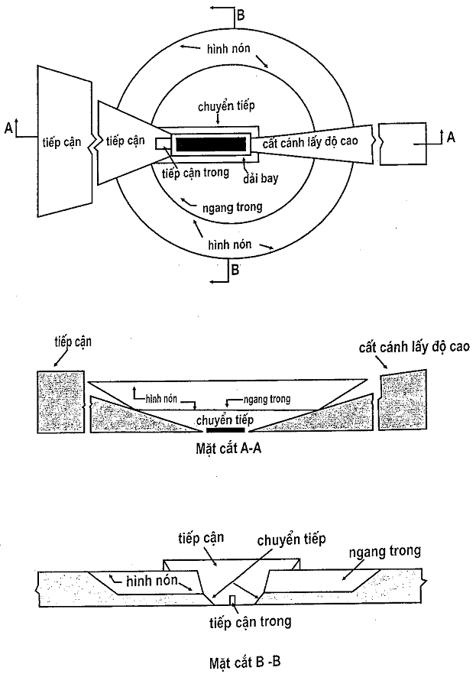
Chú thích:
a) Trong trường hợp sân bay có Điều kiện địa hình, địa vật bảo đảm tĩnh không khó khăn, cho phép thiết lập vùng phụ cận khuyết, bảo đảm cho máy bay thực hiện vòng lượn một bên hoặc không lập vòng lượn và Điều chỉnh bề mặt giới hạn chướng ngại vật sân bay. Trong trường hợp này, ranh giới sườn vùng phụ cận khuyết bên phía không lập vòng lượn phải cách mép ngoài của dải bay tối thiểu 500 m. Việc thay đổi quy cách vùng phụ cận của sân bay, Điều chỉnh bề mặt giới hạn chướng ngại vật sân bay phải dựa trên cơ sở tính chất hoạt động bay, yêu cầu của địa phương và do Bộ Tổng Tham mưu quyết định.
b) Trong phạm vi bề mặt tiếp cận, cất cánh của vùng phụ cận đầu:
- Không quy hoạch xây dựng khu đô thị, khu công nghiệp hoặc bệnh viện, công trình có tập trung đông người, kho xăng dầu và kho chất nổ, chất cháy.
- Không xây dựng đường dây điện cao thế, cột ăng ten phát sóng. Trường hợp được phép xây dựng, phải đặt cách xa ranh giới đầu dải bay ít nhất là 4 km. Khoảng cách này có thể giảm đến 1 km với Điều kiện đường dây cao thế, cột ăng ten phát sóng không gây nguy hiểm cho các chuyến bay và được che khuất bởi địa hình tự nhiên, công trình xây dựng hoặc rừng cây.
c) Ngoài phạm vi bề mặt tiếp cận, cất cánh, đường dây điện cao thế phải cách ranh giới dải bay không nhỏ hơn 1 km. Trong mọi trường hợp phải bảo đảm yêu cầu không gây nhiễu đối với các phương tiện thông tin và kỹ thuật vô tuyến bảo đảm bay.
Mục 5
BỀ MẶT GIỚI HẠN CHƯỚNG NGẠI VẬT ĐỐI VỚI SÂN BAY TRỰC THĂNG DÂN DỤNG
Bề mặt giới hạn chướng ngại vật đối với sân bay trực thăng dân dụng được quy định tại Mục 4.1 và 4.2 Chương 4 Tiêu chuẩn sân bay trực thăng dân dụng Việt Nam được ban hành theo Quyết định số 967/QĐ-CHK ngày 25 tháng 3 năm 2009 của Cục Hàng không Việt Nam (Tiêu chuẩn cơ sở TCCS 03:2009/CHK).

PHỤ LỤC III
GIỚI HẠN ĐỘ CAO CHƯỚNG NGẠI VẬT ĐỐI VỚI CÁC TRẬN ĐỊA QUẢN LÝ, BẢO VỆ VÙNG TRỜI
(Ban hành kèm theo Nghị định số 32/2016/NĐ-CP ngày 06 tháng 5 năm 2016 của Chính phủ)
STT | Loại | Đvt | Trận địa ra đa |  |  | Trận địa PPK | Trận địa tên lửa tầm thấp | Trận địa tên lửa
STT | Loại | Đvt | Ra đa sóng mét | Ra đa sóng dm | Ra đa sóng cm | Trận địa PPK | Trận địa tên lửa tầm thấp | Trận địa tên lửa
1 | Bán kính mặt phản xạ | m | >1.500 | > 500- 2.000
2 | Giới hạn góc che khuất λc)
3 | Hướng chủ yếu |  | < 15' | < 15' | < 15' | <6° | <5° | <30'
 | Hướng quan trọng |  | <30' | <30' | <20' | <6° | <5°
4 | Khoảng cách và cự ly an toàn đến công trình xung quanh | m |  |  |  | >200
5 | Các đường dây cao thế, trạm biến áp, thông tin | m | >1.500 | >1.500 | >1.000 |  |  | >500
6 | Cách khu dân cư | m | >1.000 | >1.000 | >2.000 |  |  | >3.000
7 | Cách khu công nghiệp, thành phố | m | >2.000 | >2.000 | >4.000
8 | Cách rừng cây cao 15 - 20 m | m | >1.000 | >1.000 | >1.000
9 | Cách hành lang bay | m |  |  | >2.000
10 | Cách sân bay | m | >2.000 | >2.000 | >2.000 |  |  | >2.000
Chú thích:
- Các số liệu trên là các yêu cầu tổng quát nhất cho từng loại hình trận địa. Chi Tiết cụ thể được xác định tùy thuộc loại trang bị sử dụng.
- Các thông số về bán kính phản xạ, giới hạn góc che khuất, cự ly, độ cao chướng ngại cho phép được tính so với vị trí đặt trang bị.
- Trong phạm vi mặt phản xạ hạn chế các chướng ngại vật tạo sự mấp mô gây ảnh hưởng đến hoạt động của thiết bị. Tùy loại thiết bị cụ thể, có quy định riêng theo tính năng của thiết bị.
- Đối với từng trận địa cụ thể, đơn vị chủ quản cùng cơ quan quân sự địa phương thống nhất với chính quyền địa phương để quản lý, bảo đảm yêu cầu nhiệm vụ tác chiến cũng như đảm bảo giới hạn an toàn.

PHỤ LỤC IV
CẢNH BÁO CHƯỚNG NGẠI VẬT HÀNG KHÔNG
(Ban hành kèm theo Nghị định số 32/2016/NĐ-CP ngày 06 tháng 5 năm 2016 của Chính phủ)
Mục 1
NHỮNG VẬT THỂ CẦN ĐƯỢC ĐÁNH DẤU, CHIẾU SÁNG
1. Một vật thể cố định phải được đánh dấu nếu có độ cao vượt trên bề mặt lấy độ cao cất cánh trong phạm vi 3.000 m tính từ mép trong của bề mặt lấy độ cao cất cánh và phải được chiếu sáng bằng đèn cảnh báo chướng ngại vật (CNV) nếu đường CHC sử dụng vào ban đêm, trừ các trường hợp:
a) Có thể không cần đánh dấu và chiếu sáng bằng đèn cảnh báo CNV khi vật thể này được che khuất bằng một vật thể cố định khác;
b) Có thể không cần đánh dấu khi vật thể đó được chiếu sáng bằng đèn cảnh báo CNV có cường độ trung bình loại A vào ban ngày và chiều cao không quá 150 m so với mặt đất;
c) Có thể không cần đánh dấu khi vật thể đó được chiếu sáng bằng đèn cảnh báo CNV có cường độ cao vào ban ngày;
d) Có thể không cần chiếu sáng khi vật thể là một nhà đèn hoặc thấy rằng không lắp đèn vẫn đủ Điều kiện đảm bảo an toàn hàng không.
2. Vật thể cố định, không phải là chướng ngại vật nhưng ở cạnh bề mặt lấy độ cao cất cánh phải được đánh dấu và nếu đường CHC sử dụng vào ban đêm phải được chiếu sáng cảnh báo CNV; trừ các trường hợp:
a) Khi vật thể đó được chiếu sáng bằng đèn cảnh báo CNV có cường độ trung bình loại A vào ban ngày và chiều cao không quá 150 m so với mặt đất;
b) Khi vật thể đó được chiếu sáng bằng đèn cảnh báo CNV có cường độ cao vào ban ngày.
3. Một vật thể cố định vượt trên bề mặt tiếp cận hoặc bề mặt chuyển tiếp trong phạm vi 3.000 m tính từ mép trong của bề mặt tiếp cận phải được đánh dấu và nếu đường CHC sử dụng vào ban đêm phải được chiếu sáng cảnh báo CNV, trừ các trường hợp:
a) Khi vật thể này được che khuất bằng một vật thể cố định khác;
b) Có thể không cần đánh dấu và chiếu sáng khi vật thể đó được chiếu sáng bằng đèn cảnh báo CNV có cường độ trung bình loại A vào ban ngày và chiều cao không quá 150 m so với mặt đất;
c) Có thể không cần đánh dấu khi vật thể đó được chiếu sáng bằng đèn cảnh báo CNV có cường độ cao vào ban ngày;
d) Có thể không cần chiếu sáng khi vật thể là một nhà đèn hoặc thấy rằng không lắp đèn vẫn đủ Điều kiện đảm bảo an toàn hàng không.
4. Vật thể cố định vượt trên bề mặt ngang trong phải được đánh dấu và nếu đường CHC sử dụng vào ban đêm phải được chiếu sáng, trừ các trường hợp.
a) Khi vật thể này được che khuất bằng một vật thể cố định khác hoặc nghiên cứu thấy không ảnh hưởng đến an toàn bay;
b) Có thể không cần đánh dấu khi vật thể đó được chiếu sáng bằng đèn cảnh báo CNV có cường độ trung bình loại A vào ban ngày và chiều cao không quá 150 m so với mặt đất;
c) Có thể không cần đánh dấu khi vật thể đó được chiếu sáng bằng đèn cảnh báo CNV có cường độ cao vào ban ngày;
d) Có thể không cần đánh dấu và chiếu sáng đối với các vật thể khối lớn không thể di chuyển hoặc địa hình là CNV hình cong cần thiết kế phương thức bay bảo đảm an toàn theo chiều thẳng đứng phía dưới vệt bay của tàu bay;
đ) Có thể không cần chiếu sáng khi vật thể là một nhà đèn hoặc thấy rằng không lắp đèn vẫn đủ Điều kiện đảm bảo an toàn hàng không.
5. Vật thể cố định vượt trên bề mặt chướng ngại vật phải được đánh dấu và nếu đường CHC sử dụng vào ban đêm phải được chiếu sáng.
6. Đánh dấu chướng ngại vật là xe cộ và các vật thể di động khác không phải là tàu bay; khi sân bay được sử dụng vào ban đêm hoặc Điều kiện tầm nhìn kém thì chúng được chiếu sáng, trừ các thiết bị và xe cộ chuyên dụng trên sân đỗ tàu bay.
7. Đánh dấu các đèn hàng không mặt đất đặt cao trong phạm vi khu bay để dễ nhận biết vào ban ngày. Không lắp đèn cảnh báo CNV ở Điểm cao khi đã có đèn chiếu sáng hoặc biển báo cho phần địa hình cao trong khu bay.
8. Đánh dấu các đường dây, đường cáp cao v.v. đi qua sông, thung lũng hay đường sá; cũng cần đánh dấu và chiếu sáng các cột đỡ chúng, nếu các đường dây và cáp đó có thể nguy hiểm cho tàu bay. Không cần đánh dấu khi chúng đã được chiếu sáng bằng đèn cảnh báo CNV cường độ cao về ban ngày.
9. Khi phải đánh dấu các đường dây điện, đường cáp trên không mà không thể đánh dấu trên dây điện và cáp đó thì phải lắp đặt đèn cảnh báo CNV cường độ cao loại B trên các cột đỡ chúng.
10. Các CNV có chiều cao 150 m hay lớn hơn so với mặt đất được đánh dấu và chiếu sáng nếu sân bay được sử dụng vào ban đêm. Không cần đánh dấu khi CNV đã được chiếu sáng bằng đèn cảnh báo CNV cường độ cao vào ban ngày.
11. Việc miễn trừ đánh dấu và hoặc chiếu sáng chướng ngại vật do Cục Tác chiến - Bộ Tổng Tham mưu quyết định.
Mục 2
ĐÁNH DẤU CHƯỚNG NGẠI VẬT HÀNG KHÔNG
1. Mọi chướng ngại vật cố định, di động ảnh hưởng đến an toàn bay cần phải đánh dấu đều phải sơn màu hoặc đặt mốc, cắm cờ, trừ khi vật thể đủ nổi bật về hình dáng, kích thước, màu sắc và không lẫn với vật thể khác.
2. Quy định về sơn màu chướng ngại vật
a) Mọi chướng ngại vật đều phải được sơn ô màu để thấy rõ hình dáng của nó trên bất kỳ mặt phẳng đứng nào đều bằng hoặc lớn hơn 4,5 m theo cả hai kích thước. Màu phải gồm nhiều hình chữ nhật phù hợp mỗi cạnh không nhỏ hơn 1.5 m và không lớn hơn 3 m. Các góc có màu sẫm hơn. Màu sắc phải tương phản với nhau và tương phản với màu sắc xung quanh nó. Màu thông dụng nhất là màu da cam và màu trắng hoặc màu đỏ và màu trắng xen kẽ nhau, trừ khi màu đó lẫn với màu xung quanh.
b) Vật thể được sơn phải có vạch màu tương phản xen kẽ nhau nếu:
- Nó chủ yếu gồm những bề mặt có cạnh là chiều ngang hoặc chiều đứng lớn hơn 1,5 m và cạnh còn lại có chiều ngang hoặc chiều đứng nhỏ hơn 4,5 m;
- Nó là dạng khung có chiều ngang hoặc chiều đứng lớn hơn 1.5 m.
Các dải sơn phải vuông góc với chiều dài nhất và có chiều rộng bằng 1/7 của chiều dài nhất hoặc 30 m (lấy theo giá trị nào nhỏ hơn). Màu sắc của các dải phải tương phản với màu xung quanh nó. Dùng màu da cam và màu trắng trừ khi màu này không tương phản và khó quan sát. Các dải ở đầu mút của vật thể có màu sẫm hơn (xem hình 1, 2-PLIV).
c) Chiều rộng dải dấu hiệu
Kích thước lớn nhất |  | Chiều rộng của dải sơn
Lớn hơn | Không vượt quá | Chiều rộng của dải sơn
1.5 m | 210 m | 1/7 của kích thước dài nhất
210 m | 270 m | 1/9 của kích thước dài nhất
270 m | 330 m | 1/11 của kích thước dài nhất
330 m | 390 m | 1/13 của kích thước dài nhất
390 m | 450 m | 1/15 của kích thước dài nhất
450 m | 510 m | 1/17 của kích thước dài nhất
510 m | 570 m | 1/19 của kích thước dài nhất
570 m | 630 m | 1/21 của kích thước dài nhất
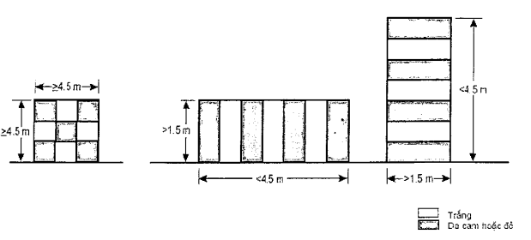
Hình 1-PLIV. Mẫu sơn, kẻ cơ bản
d) Vật thể phải sơn một màu nếu hình chiếu của nó trên bất kỳ một mặt phẳng thẳng đứng nào đều có hai chiều nhỏ hơn 1,5 m. Phải dùng màu da cam hoặc màu đỏ trừ khi những màu này lẫn với màu nền xung quanh.
Chú thích: Đối với một vài loại nền có thể dùng màu khác với da cam hay đỏ để có đủ độ tương phản.
3. Sử dụng mốc
a) Lắp đặt các mốc ở trên hoặc bên cạnh các CNV tại những vị trí dễ nhận biết hình dáng chung của vật thể và trong thời Tiết tốt có thể nhận biết ở cự ly tối thiểu 1000 m từ trên không và 300 m từ mặt đất ở mọi hướng mà tàu bay có thể tiến đến vật thể đó. Hình dáng của mốc phải rõ trong phạm vi cần thiết để chúng không bị nhầm lẫn là các mốc dùng cho Mục đích thông tin khác và không làm tăng mối nguy hiểm cho tàu bay do mốc đánh dấu vật thể gây ra.
b) Mốc phía trên dây điện, cáp trên không v.v... có dạng hình cầu đường kính không dưới 60 cm.
c) Khoảng cách giữa hai mốc cạnh nhau hoặc giữa một mốc và một cột đỡ cần phù hợp với đường kính của mốc, trong mọi trường hợp không được xa hơn;
- 30 m khi đường kính của mốc là 60 cm;
- 35 m khi đường kính của mốc là 80 cm;
- 40 m khi đường kính của mốc nhỏ nhất là 130 cm.
Khi có nhiều tuyến đường dây, đường cáp gần nhau thì Điểm đặt mốc đánh dấu không thấp hơn tuyến đường dây cao nhất.
d) Mỗi mốc được sơn một màu. Lắp đặt các mốc trắng và đỏ hoặc trắng và da cam xen kẽ nhau. Chọn màu sắc tương phản với nền xung quanh để dễ nhìn thấy.
4. Sử dụng cờ
a) Cờ đánh dấu vật thể được cắm xung quanh hoặc trên đỉnh, hoặc xung quanh mép cao nhất của vật thể. Khi dùng cờ đánh dấu những vật thể lớn hoặc những nhóm vật thể ở gần sát nhau, phải cắm cờ cách nhau ít nhất 15 m để hạn chế nguy hiểm do cờ đánh dấu vật thể gây ra.
b) Cờ vuông dùng đánh dấu vật thể cố định không được nhỏ hơn 0,6 m, cờ vuông đánh dấu vật thể di động không được nhỏ hơn 0,9 m.
c) Cờ đánh dấu vật thể cố định có màu da cam hoặc kết hợp của hai tam giác một màu da cam và một màu trắng, hoặc một màu đỏ và một màu trắng, trừ trường hợp những màu này lẫn vào nền thì dùng các màu khác rõ hơn.
d) Kẻ màu ô vuông cho cờ đánh dấu vật thể di động, mỗi ô vuông có cạnh không nhỏ hơn 0,3 m. Các màu sắc của ô phải tương phản với nhau và tương phản với nền xung quanh. Thường dùng màu vàng da cam và màu trắng hoặc đỏ và trắng xen kẽ nhau, trừ khi các màu đó lẫn với nền xung quanh thì dùng các màu khác rõ hơn.
Mục 3
CHIẾU SÁNG CHƯỚNG NGẠI VẬT HÀNG KHÔNG
1. Các vật thể được yêu cầu chiếu sáng phải được lắp đèn cảnh báo chướng ngại vật cường độ thấp, trung bình, cao, riêng lẻ hoặc kết hợp cả ba loại đèn trên.
Chú thích: Sử dụng đèn cảnh báo chướng ngại vật cường độ cao cho cả ban ngày lẫn ban đêm. Cần thận trọng để đảm bảo các đèn này không gây lóa mắt.
2. Đèn cảnh báo chướng ngại vật cường độ thấp loại A hoặc B phải được sử dụng ở nơi mà vật thể nhỏ và chiều cao của nó so với mặt đất xung quanh nhỏ hơn 45 m.
3. Nơi sử dụng đèn cảnh báo chướng ngại vật cường độ thấp loại A hoặc B không đủ sáng hoặc cần cảnh báo đặc biệt thì dùng đèn cảnh báo chướng ngại vật cường độ trung bình hoặc cao.
4. Đèn cảnh báo chướng ngại vật cường độ thấp loại C được lắp trên xe ô tô và các vật thể di động khác, trừ tàu bay.
5. Đèn cảnh báo chướng ngại vật cường độ thấp loại B cũng phải được sử dụng đơn lẻ hoặc kết hợp với đèn cảnh báo chướng ngại vật cường độ trung bình loại B phù hợp với Điểm 6 Mục này.
6. Đèn cảnh báo chướng ngại vật cường độ trung bình loại A, B hoặc C phải được sử dụng nơi mà vật thể lớn như nhóm cây, những khối nhà lớn hoặc chiều cao của nó so với mặt đất xung quanh lớn hơn 45 m. Đèn cảnh báo chướng ngại vật cường độ trung bình loại A và C phải được sử dụng đơn lẻ nơi mà đèn cảnh báo chướng ngại vật cường độ trung bình loại B cũng được sử dụng đơn lẻ hoặc kết hợp với đèn cảnh báo chướng ngại vật cường độ thấp loại B.
Chú thích: Nhóm cây hoặc nhà được coi như vật thể lớn.
7. Đèn cảnh báo chướng ngại vật cường độ cao loại A phải được sử dụng để chỉ sự hiện diện của vật thể cao vượt quá 150 m so với cốt đất xung quanh và qua nghiên cứu thấy rằng đèn này dùng để cảnh báo chủ yếu cho vật thể vào ban ngày.
8. Đèn cảnh báo chướng ngại vật cường độ cao loại B nên dùng để chỉ sự hiện diện của những tòa tháp, những đường dây cáp cao trên không v.v... ở những nơi:
a) Cần có đèn cảnh báo sự hiện diện của những đường dây điện, dây cáp v.v...;
b) Thực tế không thể đặt được dấu hiện trên đường dây điện, dây cáp v.v...;
9. Tại nơi nếu sử dụng đèn cảnh báo CNV cường độ cao loại A hoặc B, hoặc đèn cảnh báo CNV cường độ trung bình loại A vào ban đêm có thể làm chói mắt người lái tại vùng lân cận sân bay (trong Khoảng bán kính gần 10.000 m) hoặc do yêu cầu môi trường thì có thể dùng cả hai loại đèn chiếu sáng CNV này. Hệ thống đèn này có thể bao gồm các loại đèn cảnh báo CNV cường độ cao loại A hoặc B, hoặc đèn cảnh báo CNV cường độ trung bình loại A cho ban ngày vào lúc tranh tối tranh sáng, còn đèn cảnh báo CNV cường độ trung bình loại B hoặc C cho ban đêm.
Bảng 1. Các loại đèn cảnh báo chướng ngại vật và đặc tính
1 | 2 | 3 | 4 | 5 | 6 | 7 | 8 | 9 | 10 | 11 | 12
Loại đèn | Màu | Loại tín hiệu/Tốc độ chớp | Độ sáng của nền xung quanh |  |  | Độ rộng trùm ánh sáng theo chiều thẳng đứng | Cường độ sáng (cd) ở những góc nâng lên khi đèn được lắp bằng nhau
Loại đèn | Màu | Loại tín hiệu/Tốc độ chớp | Trên 500/cd/m² | 50-500/cd/m² | Dưới 50/cd/m² | Độ rộng trùm ánh sáng theo chiều thẳng đứng | -10° | -1° | ±0° | +6° | +10°
Cường độ thấp, loại A (CN vật cố định) | Đỏ | Cố định | Không áp dụng | 10 mnm | 10 mnm | 10° | - | - | - | 10 mnm | 10 mnm
Cường độ thấp, loại B (CN vật cố định) | Đỏ | Cố định | Không áp dụng | 32 mnm | 32 mnm | 10° | - | - | - | 32 mnm | 32 mnm
Cường độ thấp, loại C (CN vật di động) | Vàng/ xanh | Chớp 60- 90 lần/phút | Không áp dụng | 40 mnm  400max | 40 mnm  400max | 12° | - | - | - | - | -
Cường độ thấp loại D Xe Follow- me | Vàng | Chớp 60- 90 lần/phút | Không áp dụng | 200 mnm  400max | 200 mnm  400max | 12° | - | - | - | - | -
Cường độ trung bình, loại A | Trắng | Chớp 20- 60 lần/phút | 20 000 ±25% | 20 000 ±25% | 2 000 ±25% | 3° mnm | 3% max | 50% mnm  75% max | 100% max | - | -
Cường độ trung bình, loại B | Đỏ | Chớp 20- 60 lần/phút | Không áp dụng | Không áp dụng | 2 000 ±25% | 3° mnm | - | 50% mnm | 100% max | - | -
Cường độ trung bình, loại C | Đỏ | Cố định | Không áp dụng | Không áp dụng | 2 000 ±25% | 3° mnm | - | 75% mnm | 100% max | - | -
Cường độ cao, loại A | Trắng | Chớp 40- 60 lần/phút | 200 000 ±25% | 20 000 ±25% | 2 000 ±25% | 30 mnm | 3% max | 50% mnm | 100% max | - | -
Cường độ cao, loại B | Trắng | Chớp 40- 60 lần/phút | 100 000 ±25% | 20 000 ±25% | 2 000 ±25% | 3°-7° mnm | 3% max | 75% mnm | 100% max | - | -
Mục 4
VỊ TRÍ CỦA ĐÈN CẢNH BÁO CHƯỚNG NGẠI VẬT
1. Một hay nhiều đèn cảnh báo chướng ngại vật cường độ thấp, trung bình hoặc cao phải đặt càng gần đỉnh vật thể càng tốt. Đèn trên cùng phải chiếu rõ được đỉnh của vật thể hoặc rìa cao nhất của vật thể trên giới hạn của bề mặt chướng ngại vật.
2. Trong trường hợp có ống khói hoặc kết cấu khác tương tự, đèn trên cùng phải được bố trí phía dưới, đủ để giảm khói bẩn bám vào đèn (xem hình 2, 3-PLIV).
3. Trong trường hợp tháp hoặc ăng ten được lắp đèn cảnh báo chướng ngại vật cường độ cao vào ban ngày phụ thuộc vào công trình khác như cần trục hoặc ăng ten có chiều cao trên 12 m, nơi mà không thể đặt được đèn cảnh báo chướng ngại vật cường độ cao trên đỉnh, một đèn phải được đặt ở một Điểm cao nhất có thể và một đèn cảnh báo chướng ngại vật cường độ trung bình loại A phát ra ánh sáng trắng phải được đặt trên đỉnh.
4. Trong trường hợp vật thể lớn hoặc nhóm vật thể ở gần nhau các đèn phía trên phải chiếu sáng ít nhất các đỉnh hoặc các cạnh của các vật thể cao nhất liên quan đến bề mặt giới hạn chướng ngại vật, để nhận rõ hình dạng và độ lớn của vật thể. Nếu hai hay nhiều cạnh có cùng một chiều cao, cạnh gần nhất khu vực hạ cánh phải được đánh dấu. Khi dùng đèn cường độ thấp, chúng phải có giãn cách đọc không quá 45 m. Khi dùng đèn cường độ trung bình, chúng phải có giãn cách theo chiều dài không quá 90 m.
5. Khi bề mặt giới hạn chướng ngại vật liên quan có độ dốc và Điểm cao nhất phía trên bề mặt giới hạn chướng ngại vật không phải là Điểm cao nhất của vật thể thì phải đặt đèn cảnh báo chướng ngại vật bổ trợ trên phần cao nhất của vật thể đó.
6. Khi một vật thể được chiếu sáng bởi đèn cảnh báo chướng ngại vật cường độ trung bình loại A và đỉnh của vật thể cao hơn 105 m so với mặt đất xung quanh hoặc độ cao đỉnh của những tòa nhà lân cận (khi xung quanh vật thể có nhiều tòa nhà cao tầng) thì đèn phụ thêm sẽ được bố trí ở Khoảng giữa. Những đèn phụ ở Khoảng giữa này được bố trí cách đều nhau từ đèn đỉnh cao nhất đến mặt đất hoặc đỉnh những tòa nhà xung quanh với một Khoảng cách thích hợp nhưng không vượt quá 105 m.
7. Khi một vật thể được chiếu sáng bởi đèn cảnh báo chướng ngại vật cường độ trung bình loại B và đỉnh của vật thể cao hơn 45 m so với mặt đất xung quanh hoặc độ cao đỉnh của những tòa nhà lân cận (khi xung quanh vật thể có nhiều tòa nhà cao tầng) thì đèn phụ thêm sẽ được bố trí ở Khoảng giữa. Những đèn phụ ở Khoảng giữa này được bổ trợ cho đèn cảnh báo chướng ngại vật có cường độ thấp loại B và bố trí cách đều nhau từ đèn đỉnh cao nhất đến mặt đất hoặc đỉnh những tòa nhà xung quanh với một Khoảng cách thích hợp nhưng không vượt quá 52 m.
8. Ở những nơi vật thể được chiếu sáng bằng đèn cảnh báo CNV cường độ trung bình loại C và đỉnh của vật thể cao hơn mặt đất xung quanh hoặc đỉnh cao của các tòa nhà gần bên (khi xung quanh vật thể có nhiều nhà cao tầng) trên 45 m, thì phải bổ sung thêm các đèn ở mức giữa. Những đèn bổ sung ở mức giữa này được bố trí cách đều nhau từ đèn trên đỉnh cao nhất đến mặt đất hoặc nóc những tòa nhà xung quanh với một Khoảng cách thích hợp, nhưng không quá 52 m.
9. Ở những nơi sử dụng đèn cảnh báo chướng ngại vật cường độ cao loại A thường được đặt với Khoảng cách không vượt quá 105 m đều nhau tính từ đèn dưới mặt đất đến đèn ở đỉnh với tiêu chuẩn như ở Khoản 1 Mục 4, trừ nơi bị nhà cao tầng bao quanh, khi đó Điểm cao nhất của nhà cao tầng xung quanh có thể được coi như Điểm dưới mặt đất để định rõ số hàng đèn.
10. Nơi sử dụng đèn cảnh báo chướng ngại vật cường độ cao loại B phải đặt đèn ở 3 mức sau:
a) Ở trên đỉnh tháp;
b) Ở mức thấp nhất của các đoạn nối của đường dây hoặc cáp;
c) Ở Khoảng giữa của 2 mức.
Chú thích: Trong một vài trường hợp sẽ yêu cầu vị trí đặt đèn tách rời khỏi tòa tháp.
11. Số lượng và cách bố trí các đèn cảnh báo chướng ngại vật cường độ thấp, trung bình, cao tại mỗi mức cần phải đánh dấu làm cho vật thể được nhìn thấy từ mọi góc phương vị. Nơi đặt đèn bị vật thể bên cạnh che khuất theo bất kỳ hướng nào cần bổ sung đèn trên vật thể đó theo cách giống như vật thể cần được chiếu sáng ở phía đèn bị che khuất.
12. Những vật thể lớn như nhóm cây, khối nhà lớn hoặc khu nhà cao tầng trong thành phố có chiều cao từ 45 m trở lên, đèn được lắp từ phần che khuất trở lên đến đỉnh của công trình.
Hình 2-PLIV. Ví dụ chiếu sáng và đánh dấu cao trình
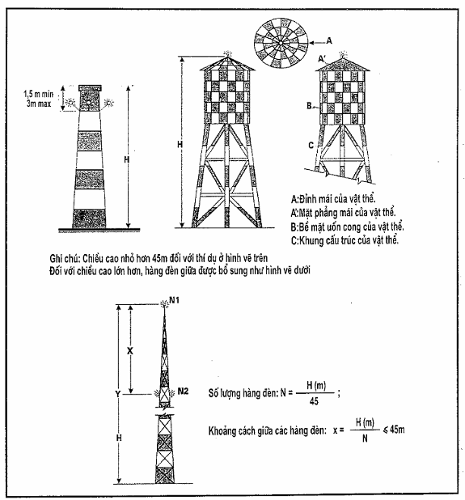
- Hình 3-PLIV. Chiếu sáng công trình
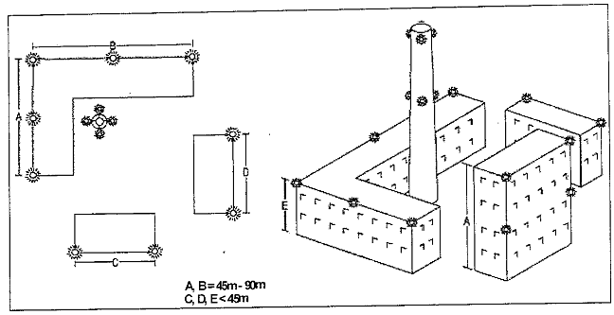

PHỤ LỤC V
QUY ĐỊNH KHOẢNG CÁCH TỐI THIỂU CỦA CÁC CHƯỚNG NGẠI VẬT NẰM TRONG HÀNH LANG AN TOÀN KỸ THUẬT ĐẾN MÉP NGOÀI BÃI ANTEN HÀNG KHÔNG DÂN DỤNG
(Ban hành kèm theo Nghị định số 32/2016/NĐ-CP ngày 06 tháng 5 năm 2016 của Chính phủ)
TT | DANH MỤC CHƯỚNG NGẠI VẬT | LOẠI HỆ THỐNG ANTEN
TT | DANH MỤC CHƯỚNG NGẠI VẬT | Thông tin VHF | Rađa | DVOR/DME | CVOR/DME
1 | Cây cao từ 1,2 m đến 5 m. | “0” | “0” | 50 m | 65 m
2 | Cây cao trên 5 m đến 10 m; đường ô tô. | “0” | “0” | 100 m | 250 m
3 | Nhóm cây cao trên 10 m; hàng rào kim loại; đường dây thông tin; đường dây điện đến 10 kV. | “0” | “0” | 200 m | 400 m
4 | Nhà cấp 4 có mái kim loại; công trình không có kết cấu kim loại cao từ 6 m đến 10 m. | 100 m | 200 m | 100 m | 250 m
5 | Công trình có kết cấu kim loại cao dưới 8 m. | 200 m | 300 m | 200 m | 400 m
6 | Công trình có kết cấu kim loại cao từ 8 m đến 15 m; đường dây điện trên 10 kV. | 200 m | 500 m | 300 m | 600 m
Ghi chú: “0” Là không quy định

PHỤ LỤC VI
MẪU ĐƠN ĐỀ NGHỊ CHẤP THUẬN ĐỘ CAO CÔNG TRÌNH
(Ban hành kèm theo Nghị định số 32/2016/NĐ-CP ngày 06 tháng 5 năm 2016 của Chính phủ)
Mẫu số: 01ĐNCTĐC (đối với tổ chức)
CƠ QUAN, ĐƠN VỊ ...  ------- | CỘNG HÒA XÃ HỘI CHỦ NGHĨA VIỆT NAM  Độc lập - Tự do - Hạnh phúc  ---------------
Số:………/………  V/v……… | …………, ngày …… tháng …… năm……

ĐƠN ĐỀ NGHỊ
Chấp thuận độ cao công trình
Kính gửi: Cục Tác chiến - Bộ Tổng Tham mưu.
1. Tên cơ quan, đơn vị đề nghị chấp thuận độ cao công trình:
2. Địa chỉ cơ quan: (số điện thoại, fax nếu có)
3. Tên, tính chất, quy mô công trình:
(Đối với các trạm thu, phát sóng vô tuyến phải nêu rõ dải tần số, công suất; đối với đường điện cao thế phải nêu rõ điện thế, hướng tuyến, độ cao các cột, tọa độ, cốt đất tự nhiên vị trí các cột và độ võng của đường dây; đối với cáp treo phải nêu rõ hướng tuyến, độ cao các cột đỡ, tọa độ, cốt đất tự nhiên vị trí các cột và độ võng của đường cáp; đối với ống khói nhà máy phải nêu rõ độ cao xây dựng và độ cao cột khói khi hoạt động).
4. Vị trí công trình:
(Địa chỉ hành chính, ranh giới khu đất, tọa độ địa lý theo hệ tọa độ VN-2.000 hoặc WGS-84 (theo kinh độ, vĩ độ thuộc độ, phút, giây), cốt đất tự nhiên so với mực nước biển trung bình).
5. Độ cao dự kiến xây dựng công trình:
6. Cốt đất tự nhiên khu vực xây dựng công trình:
7. Thời gian xây dựng công trình:
Văn bản gửi kèm:

Đề nghị Cục Tác chiến - Bộ Tổng Tham mưu xem xét, giải quyết theo quy định./.

THỦ TRƯỞNG CƠ QUAN, ĐƠN VỊ
(Ký, đóng dấu và ghi rõ họ tên)

Mẫu số: 02ĐNCTĐC (đối với cá nhân)
CỘNG HÒA XÃ HỘI CHỦ NGHĨA VIỆT NAM
Độc lập - Tự do - Hạnh phúc
------------
…………, ngày ……tháng ……năm……
ĐƠN ĐỀ NGHỊ
Chấp thuận độ cao công trình
Kính gửi: Cục Tác chiến - Bộ Tổng Tham mưu.
1. Tên cá nhân đề nghị chấp thuận độ cao công trình:
2. Địa chỉ: (số điện thoại, fax nếu có).
3. Tên, tính chất, quy mô công trình:
4. Vị trí công trình:
(Địa chỉ hành chính, ranh giới khu đất, tọa độ địa lý theo hệ tọa độ VN-2000 hoặc WGS-84 (theo kinh độ, vĩ độ thuộc độ, phút, giây), cốt đất tự nhiên so với mực nước biển trung bình).
5. Độ cao dự kiến xây dựng công trình:
6. Cốt đất tự nhiên khu vực xây dựng công trình:
7. Thời gian xây dựng công trình:
Văn bản gửi kèm:

Đề nghị Cục Tác chiến - Bộ Tổng Tham mưu xem xét, giải quyết theo quy định./.

NGƯỜI LÀM ĐƠN
(Ký, ghi rõ họ tên)

